**Маршрут урока**

**«Бионика-далекое будущее или современная реальность»**

1. **Этап 1. Первый этаж. «Интерактивная зона», 133 зал. Интерактивная доска.**

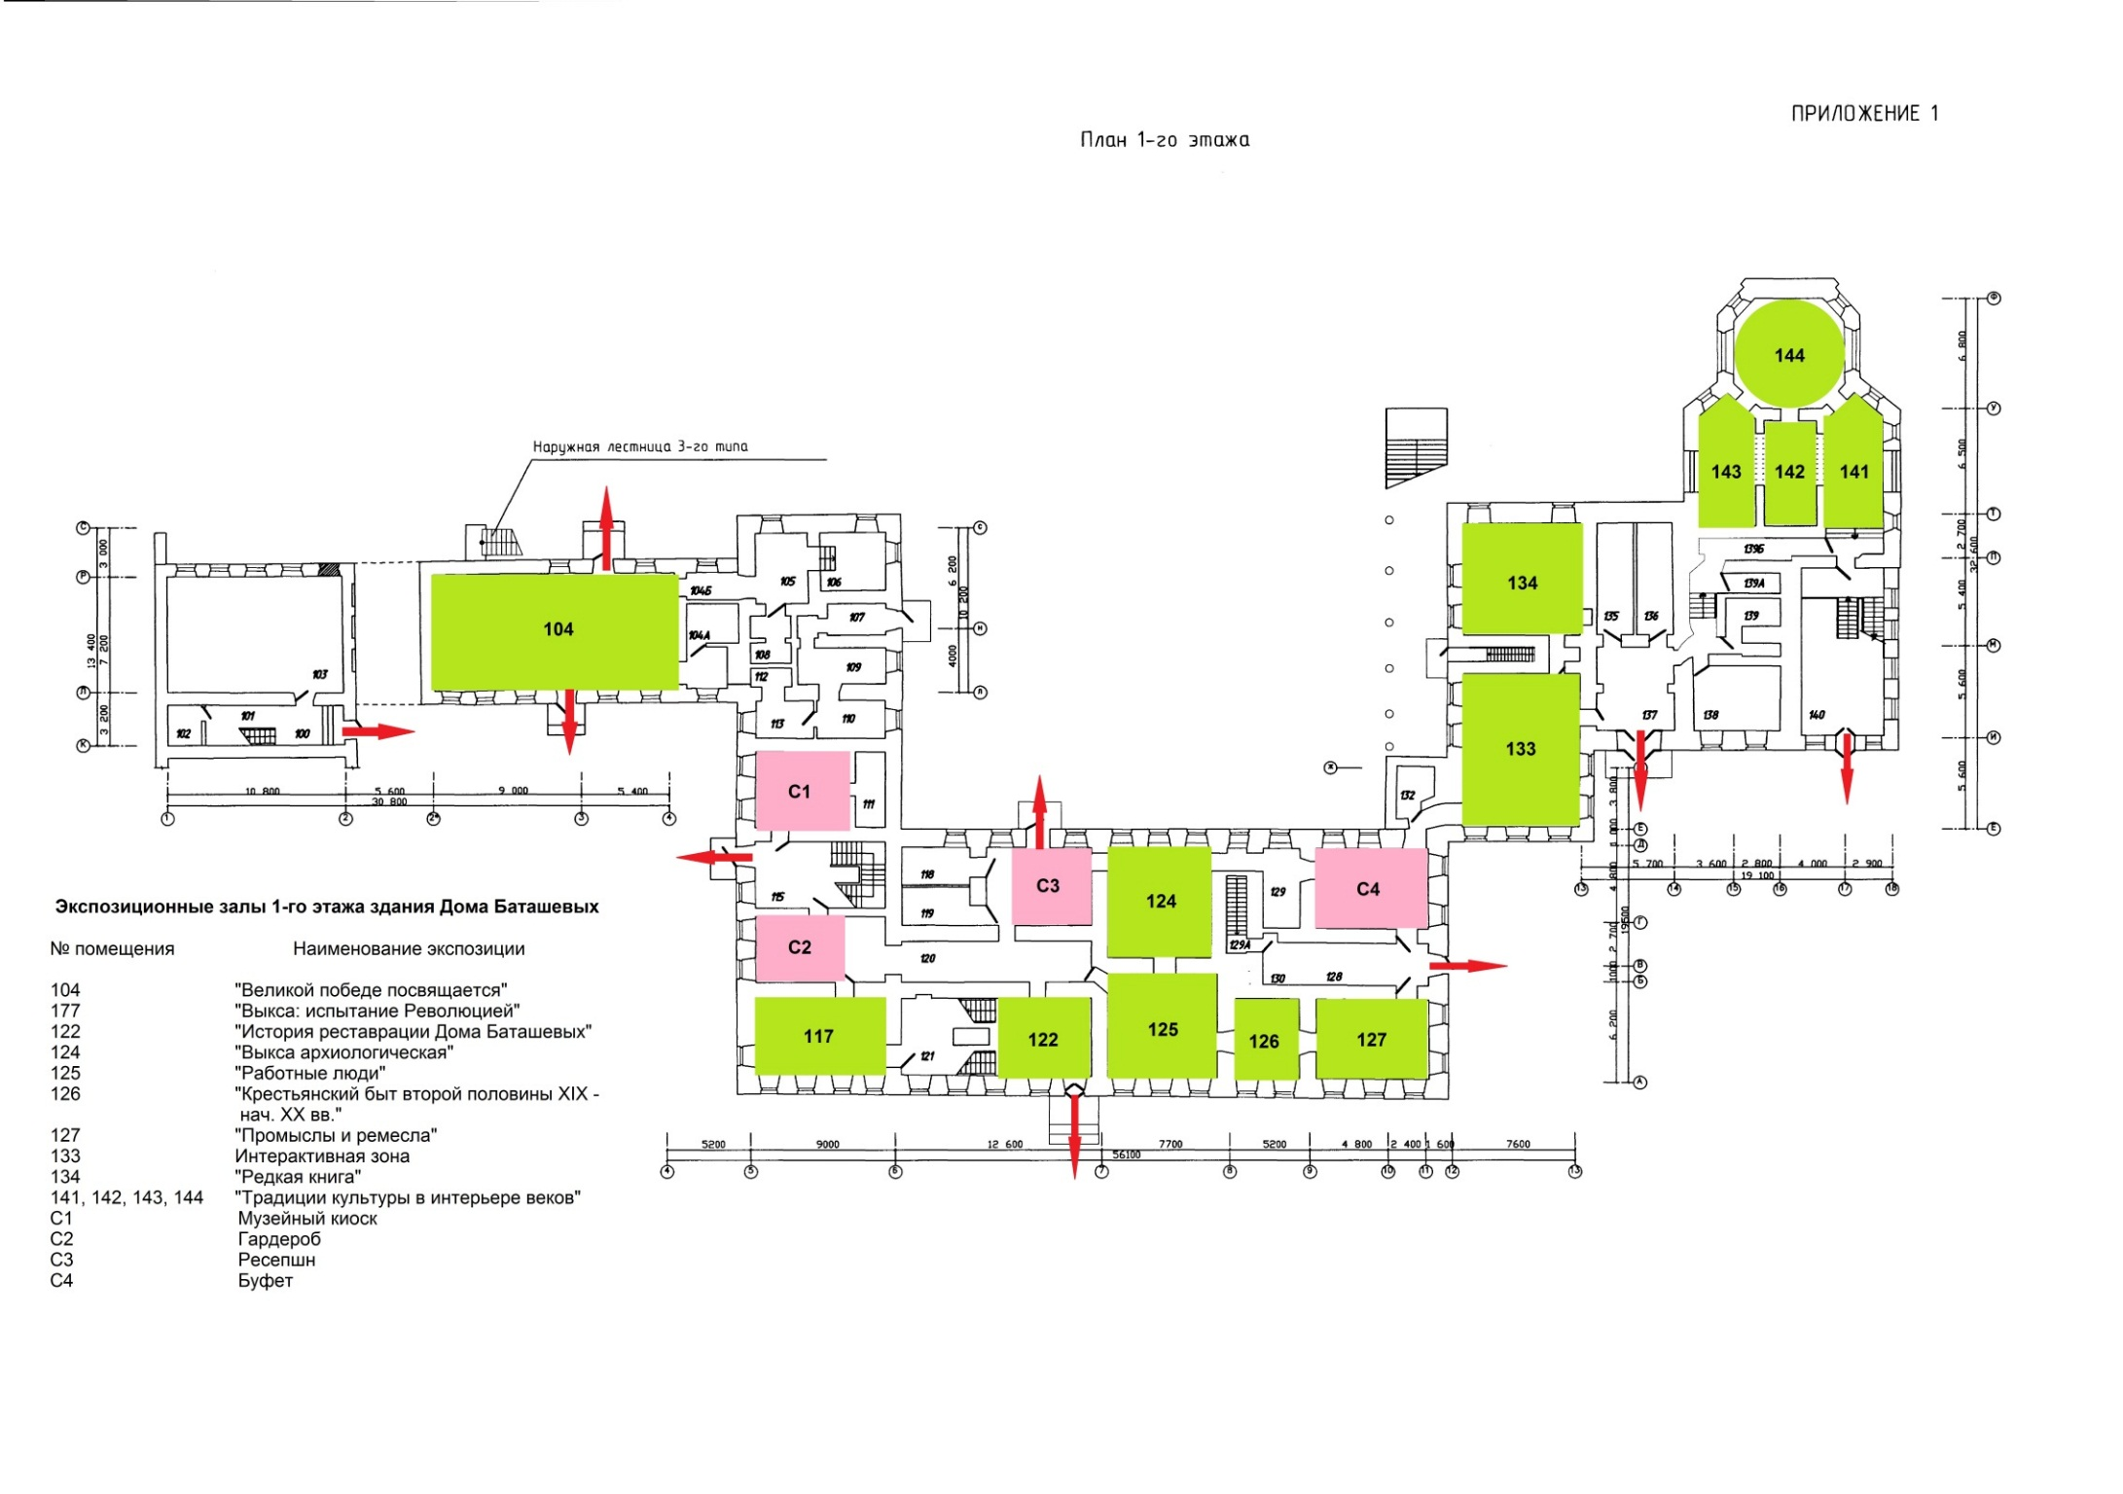

**Этап 1**

1. **Этап 2. Группа 1. Второй этаж. Экспозиция «Эпоха Баташевых», 218 зал. Экспонат пароход «Софья».**

9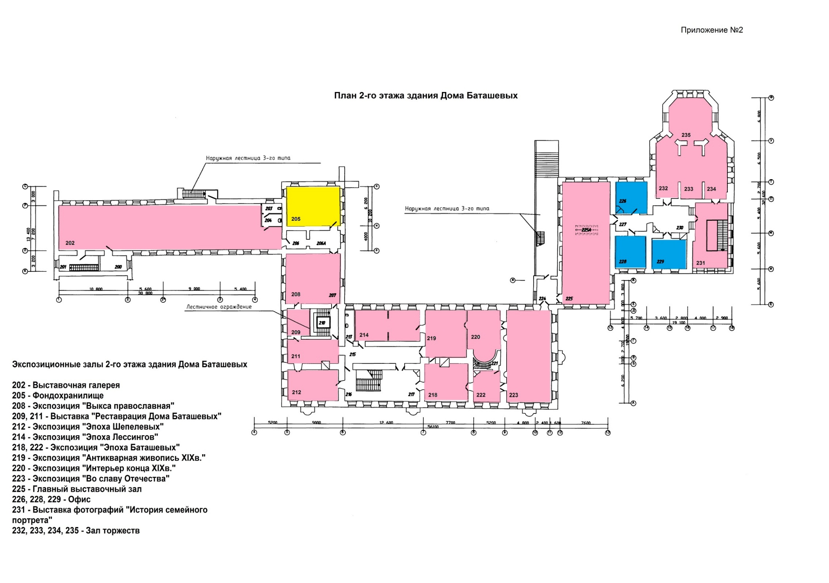

**Этап 2**

1. **Этап 2. Группа 2.Третий этаж. Экспозиция «Генний инженерной мысли», 311 зал. Макет Шуховской башни.**
2. **Этап 2. Группа 3.Третий этаж. Экспозиция «ЭВМ», 311 зал. Выставочный ряд ЭВМ.**

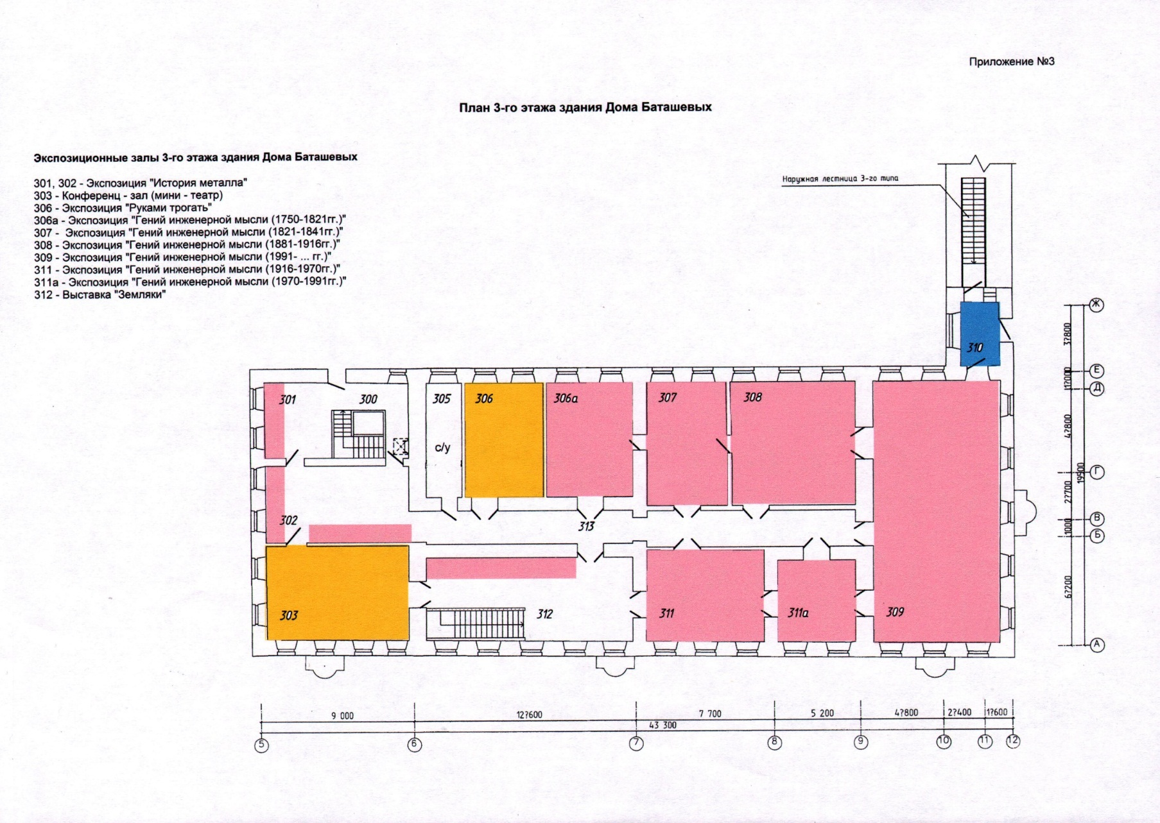

**Этап 2.2**

**Этап 2.3**

**5.Этап 3. Первый этаж. Экспозиция «Выкса работная», залы 125, 126. Убранство крестьянской избы**

**6. Этап 4. Первый этаж. «Интерактивная зона», 133 зал. Подведение итогов.**

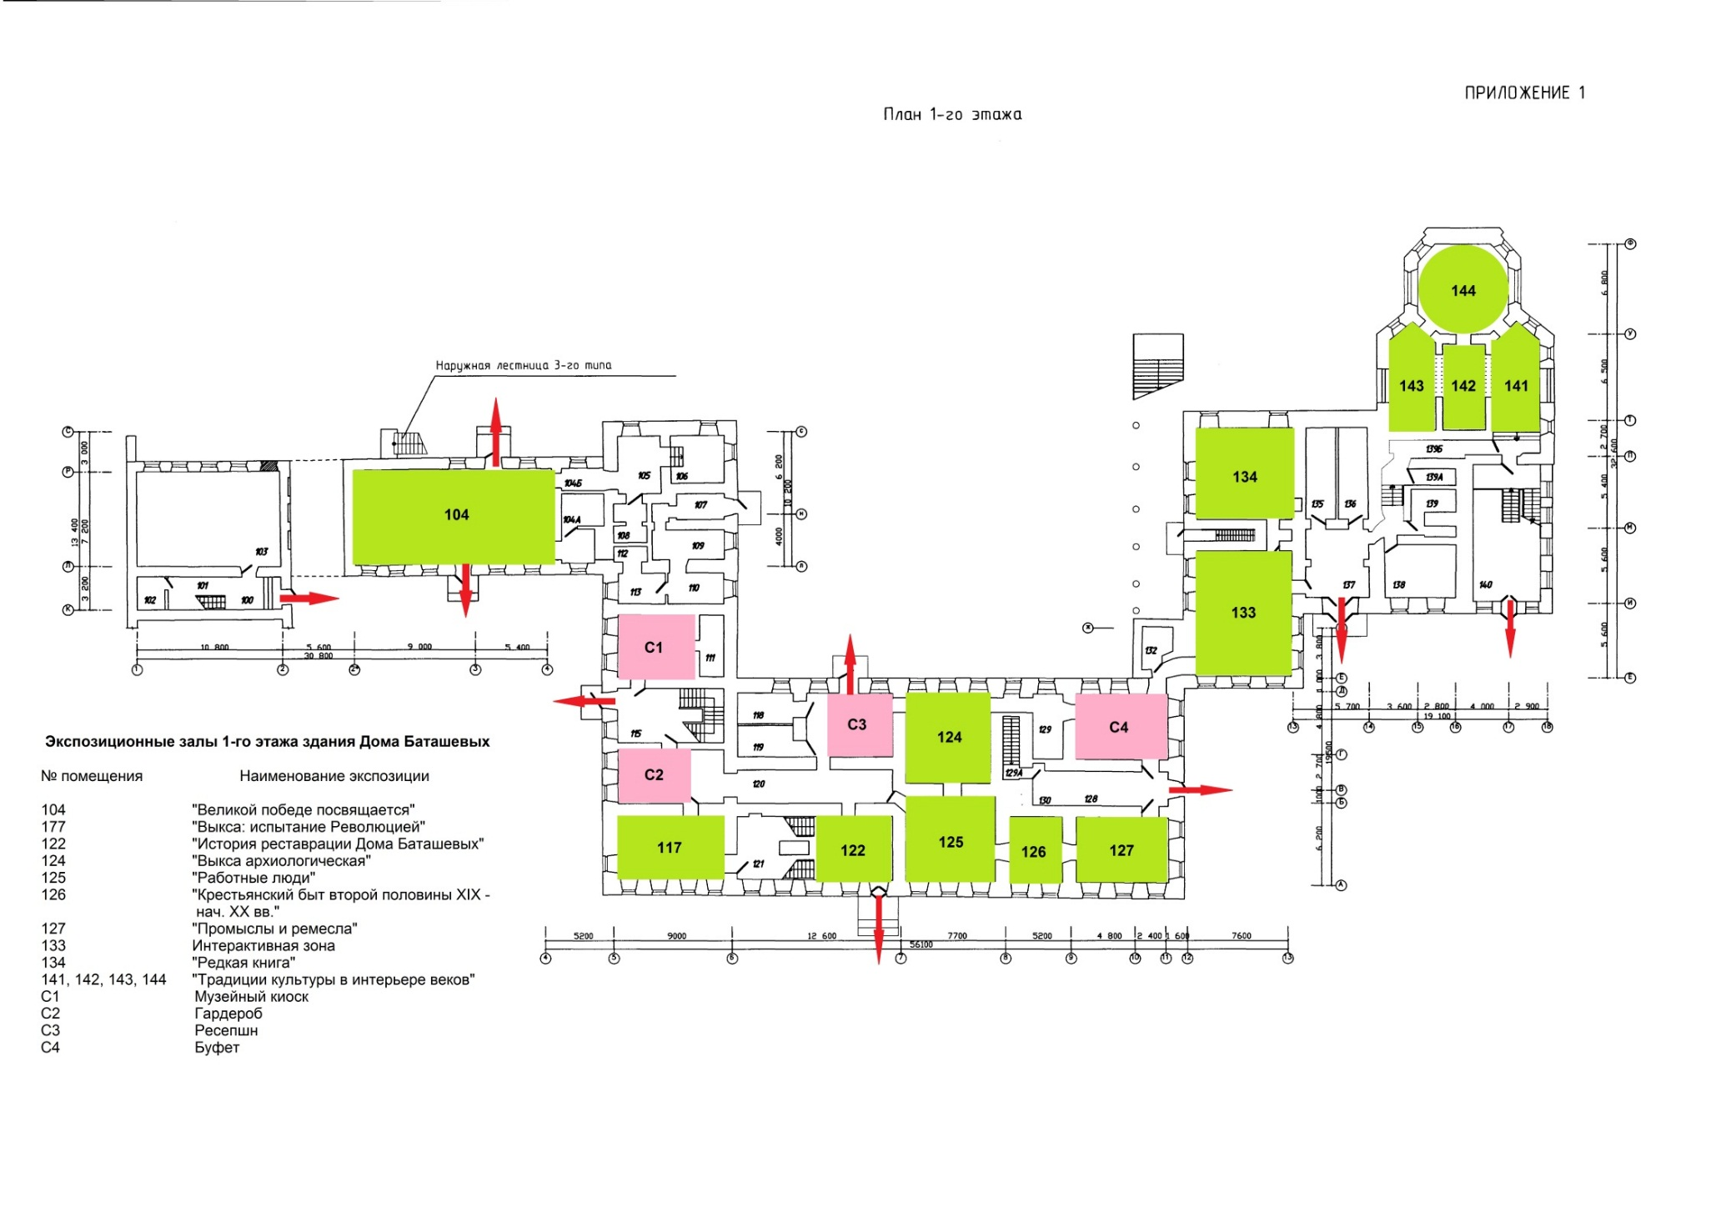

**Этап 4**

**Этап 3**